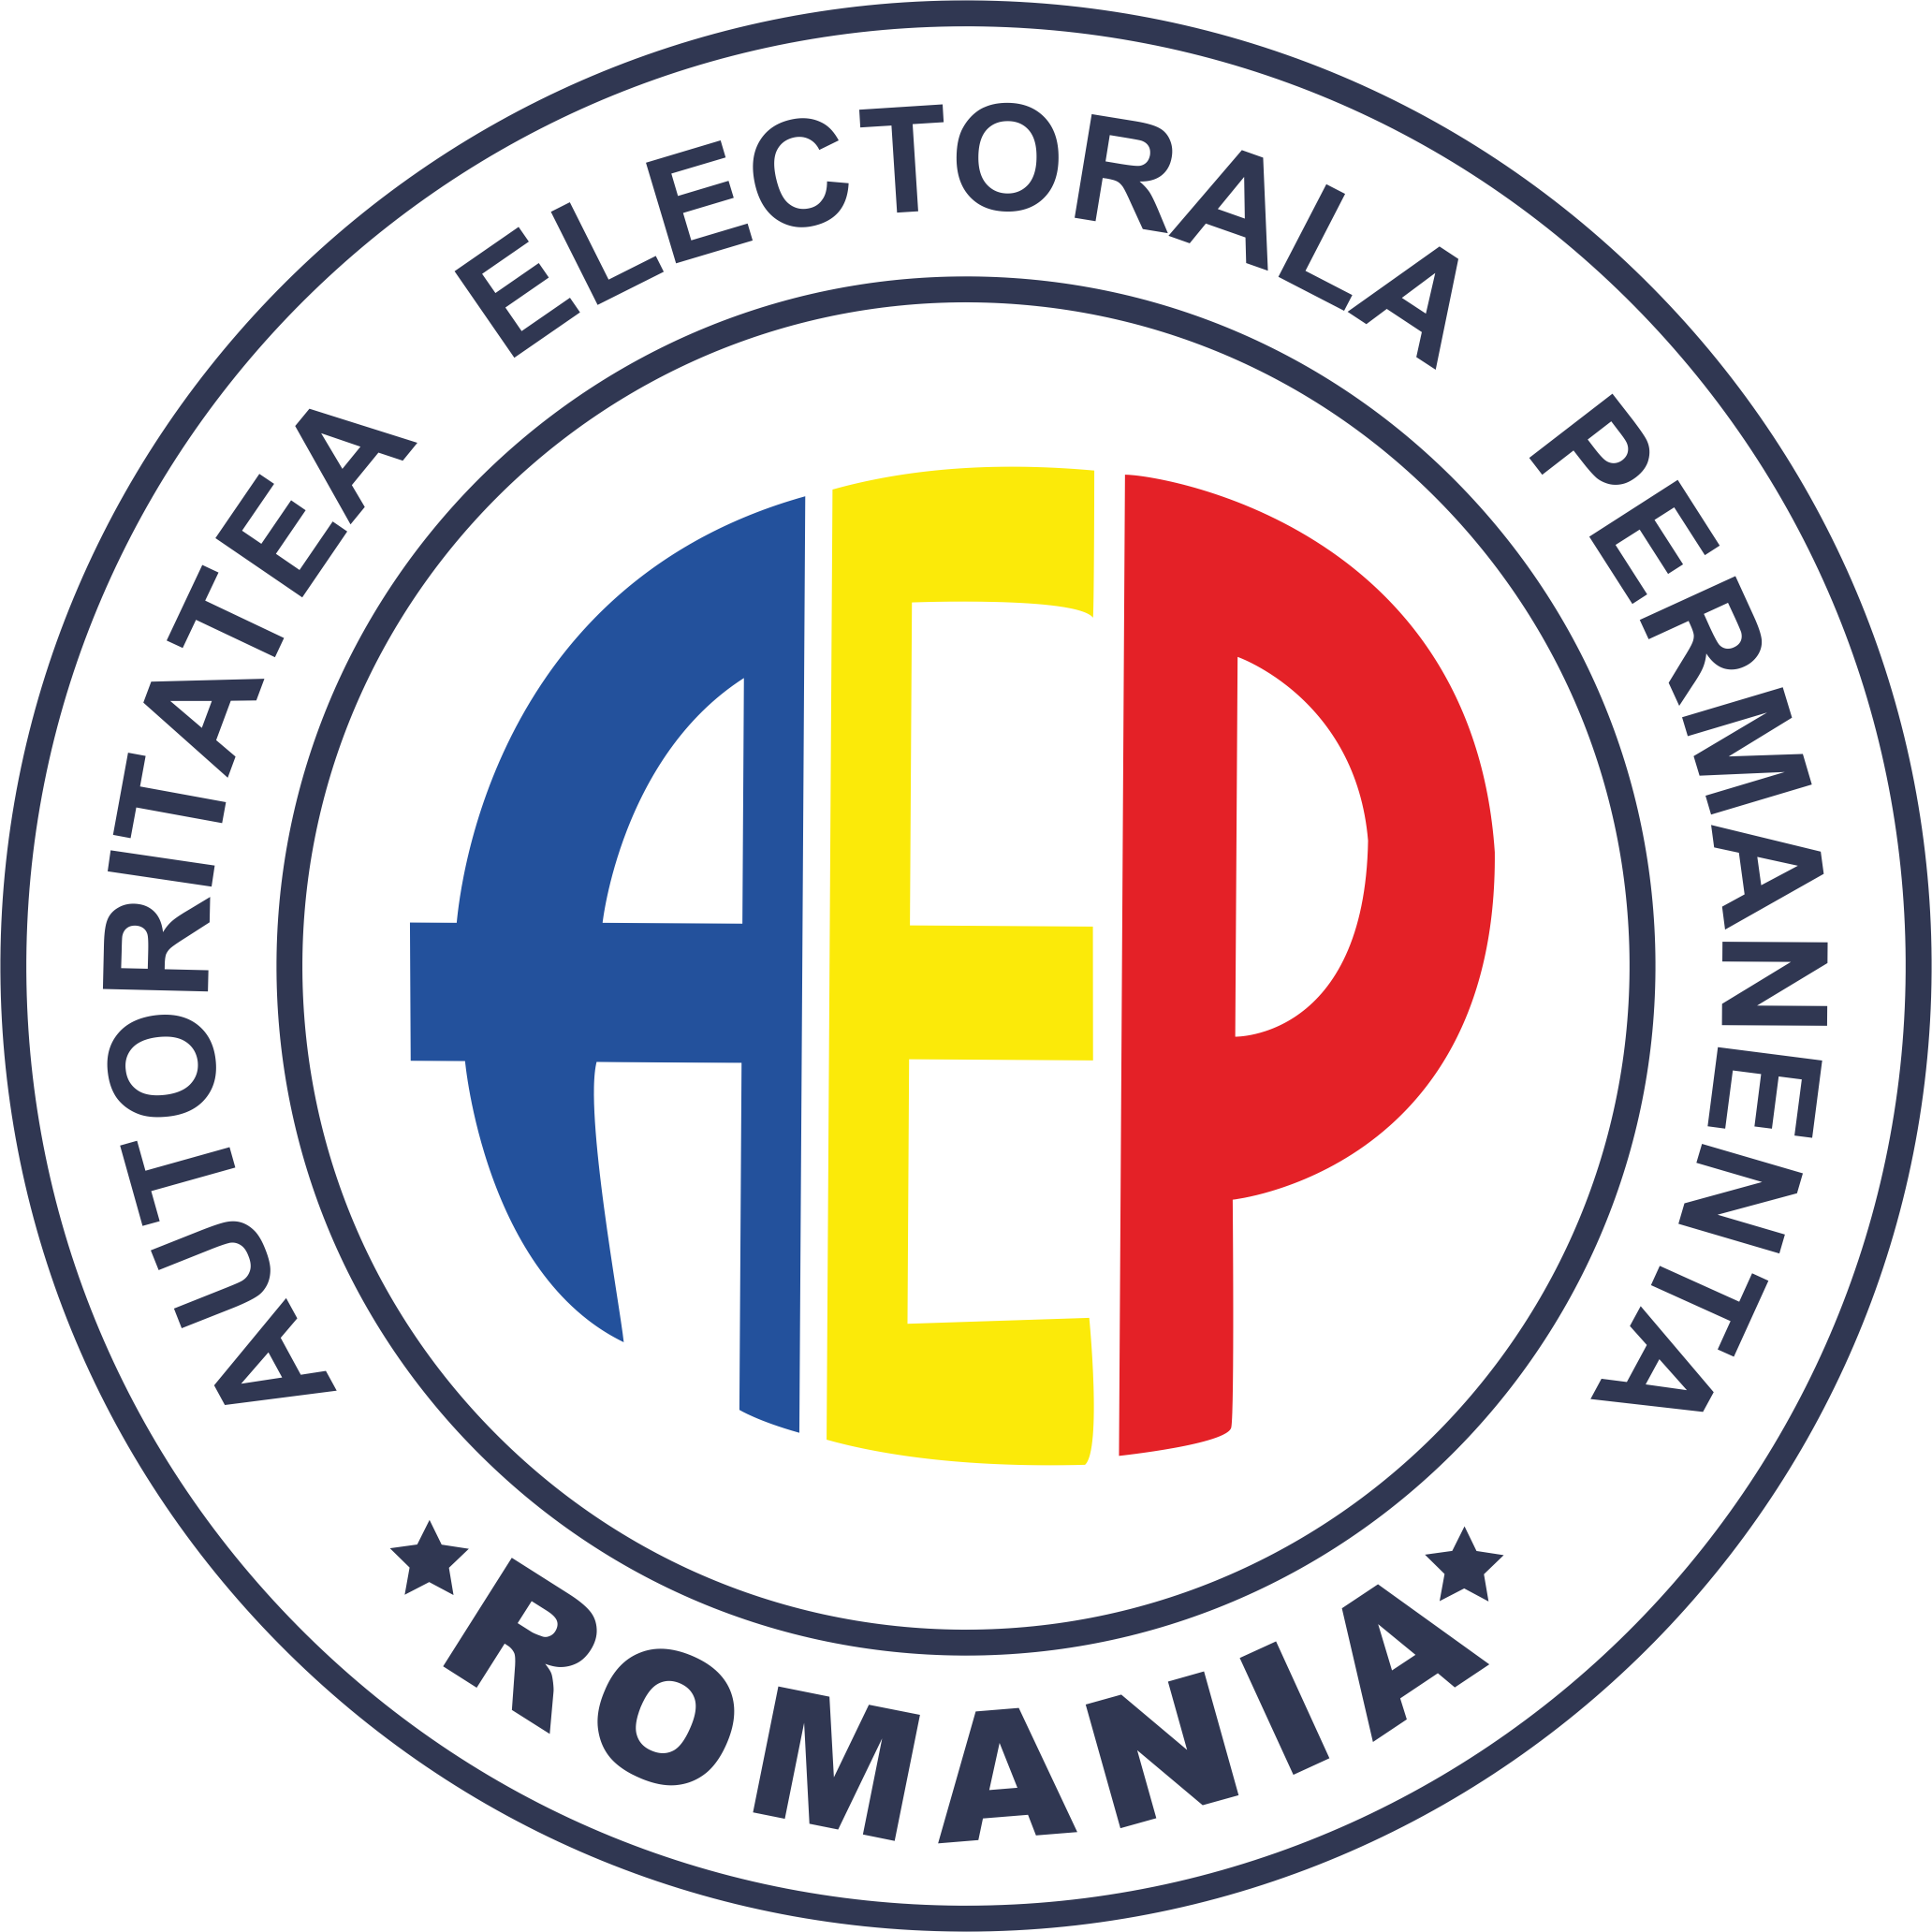
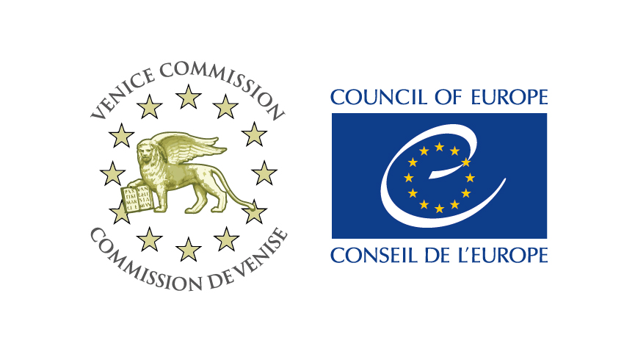

Strasbourg, București, 8 aprilie 2016

COMISIA EUROPEANĂ PENTRU DEMOCRAȚIE PRIN DREPT
(COMISIA DE LA VENEȚIA)
în colaborare cu
AUTORITATEA ELECTORALĂ PERMANENTĂ

PRIMA EDIȚIE A DEZBATERILOR ȘTIINȚIFICE A EXPERȚILOR DIN DOMENIUL ELECTORAL:
”LEGISLAȚIA ELECTORALĂ ȘI NOILE TEHNOLOGII: PROVOCĂRI LEGISLATIVE”

Marți și miercuri, 12-13 aprilie 2016
București
Aula Bibliotecii Centrale Universitare

Marți,  12 aprilie 2016 | PROGRAM (PROIECT)
09:00 – 09:30 | Sesiune de deschidere – moderator D-nul Cristian Leahu, director, Direcţia legislaţie, legătura cu Parlamentul şi contencios electoral, Autoritatea Electorală Permanentă.  Discursuri introductive  D-nul Tiberiu Csaba Kovacs, secretar general al Autorității Electorale Permanente  D-nul Pierre Garrone, Şeful Diviziei Alegeri și Partide Politice, Comisia de la Veneția  Discuții
09:30 – 10:15 | ”Noile tehnologii: inevitabile, dar provocatoare”  Dna Ardita Driza Maurer, avocat, Consultant pentru drepturi politice și noi tehnologii de votare, Elveţia  Discuții
10:15 – 11:00 | ”Constrângeri constituționale”:  D-nul Robert Krimmer, profesor, Universitatea Tehnologică din Tallinn, Estonia  - Transparență și posibilitatea de verificare  - Secretul votului  - Asigurarea unei abordări egale a votului electronic și a celui în variantă clasică  Discuții
11:00 – 11:30 | Pauză de cafea
11:30 – 12:15 | ”Stabilitatea și predictibilitatea legislației electorale, condiții necesare pentru alegeri corecte”: D-nul prof. dr. Ștefan Deaconu, Facultatea de Drept, Universitatea București; secretar științific, Centrul de Drept Constituțional și Instituții Publice  Discuții
12:15 – 13:00 | ”Riscuri și oportunități în noua legislație electorală românească”, D-nul Todor Arpad, Asociaţia ProDemocrația, România  Discuţii
13:00 – 14:30 | Pauză de masă
14:30 – 15:15 | Moderată de d-nul Oliver Kask, judecător, Curtea de Apel din Tallinn, Estonia,  Vicepreședinte al Consiliului pentru Alegeri Democratice  ”Legi electorale și cerințe constituționale”: d-nul prof. dr. Tudorel Toader, judecător, Curtea Constituțională a României şi dna Marieta Safta, lector universitar, prim-magistrat asistent, Curtea Constituțională a României  Discuții
15:15 – 16:00 | ”Legalitate, separarea puterilor, stabilitatea legislației electorale: impactul asupra noilor tehnologii de votare”: dna Ardita Driza Maurer  Discuții
16:00 – 16:30 | Pauză de cafea  Fotografie de grup
16:30 – 17:15 | ”Legislația privind dreptul electoral și noile tehnologii în statele federale și regionale”: dnul Uwe Serdűlt, director adjunct, C2D – Centrul de Cercetare în Democrație Directă – Universitatea din Zurich, Elveția

miercuri,
13 aprilie 2016
09:00 – 09:45 | Moderator: d-nul Pierre Garrone, Şeful Diviziei Alegeri și Partide Politice, Comisia de la Veneția  ”Organizațiile internaționale și noile tehnologii de votare în domeniul electoral”: d-nul Gregor Wenda, director adjunct al Departamentului de Administrație Electorală, Ministerul Federal de Interne, Austria  Discuții
09:45 – 10:30 | ”Rolul justiției în supravegherea aspectelor electronice ale procesului de votare”: d-nul Jordi Barrat, profesor de drept public, Universitatea Rovira i Virgili, Spania  Discuții
10:30 – 11:15 | ”Noile tehnologii – un instrument pentru transparentizarea finanțării partidelor politice”: d-nul Septimius Pârvu, manager de proiect, Expert Forum, România  Discuții
11:15 – 11:45 | Pauză de cafea
11:45 – 13:00 | Studii de caz naționale:  Germania: d-nul Sebastian Seedorf, director adjunct, Cancelaria Federală, Germania  Austria: d-nul Gregor Wenda  Estonia: d-nul Oliver Kask, judecător, Curtea de Apel din Tallinn, Estonia  Vicepreședinte al Consiliului pentru Alegeri Democratice
13:00 – 14:30 | Pauză de masă
14:30 – 16:15 | Moderator: d-nul Csaba Tiberiu Kovacs, secretar general, Autoritatea Electorală Permanentă  Studii de caz naționale (continuare):  România: dna prof. dr. Elena Simina Tănăsescu, Consilier Prezidențial, Administrația Prezidențială a României  Brazilia: d-nul Augusto Tavares Rosa Marcacini, profesor, São Paulo, Brazilia  Discuții
16:15 – 16:45 | Pauză de cafea
16:45 – 17:15 | Concluzii  D-nul Oliver Kask  D-nul Csaba Tiberiu Kovacs

